_____КГУ «Казахская средняя школа станции Шамалган»_________
(наименование организации образования)

Поурочный план или краткосрочный план для педагога организаций среднего образования

Как образуются осадки
(тема урока)

Раздел: | Климат: погода и времена года
ФИО педагога | Бектурганова Г.М.
Дата: | 11.12.2020
Класс: 6 «Ә» | Количество присутствующих: | Количество отсутствующих:
Тема урока: | Как образуются осадки
Цели обучения в соответствии  с учебной программой | 6.1.1.1 – понимать основную информацию сообщения; продолжительностью до 2–4 минут, определяя ключевые слова;  6.4.6.1 – правильно писать буквы е и и в корнях с чередованием;
Цели урока | Понимает основную информацию сообщения, определяя ключевые слова.  Находит изучаемую орфограмму в глаголах.  Объясняет условия выбора чередующихся гласных в корне глаголов и применяет правило в письменной речи.
Ход урока
Этап урока/ Время | Действия педагога | Действия ученика | Оценивание | Ресурсы
Начало урока  2-4 | - Организационный момент.  Создание коллаборативной среды.  «Улыбка»  Я держу в ладошках солнце,  Я дарю его друзьям!  Улыбнитесь — это просто!  Лучик солнца – это вам!  II.Актуализация знаний. (К)  Прогнозирование урока «Четыре фото, одно слово» + наглядность.  Озвучивание темы и цели урока. | Настраиваются на предстоящий урок  Прогнозируют тему урока. | Словесное поощрение | Слайды  аудиозапись  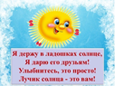  https://youtu.be/G-2eENvMCEI
20  Середина урока | III. Изучение нового материала  Показ видеоролика об осадках, вопросы по теме и загадки  Назовите ключевые слова видеоролика.  1.Что такое осадки? (вода, выпадающая из облаков в твердом и жидком состоянии называется осадками)  2. Как образуются осадки? осадки образуются( пар с поверхности земли превращается в частички льда, которые объединившись, образуют облака)  3. Какая информация из прослушанного текста оказалась для вас новой и интересной?  4. Что вы хотели бы добавить к прослушанной информации?  5. В каком виде выпадают осадки?  6. Что относится к твердому и жидкому виду осадков?  Отгадайте осадки по описанию  «Проверим память?»  - Осадки, оседающие на поверхности растений в виде водяных капель, почвы и различных предметов при их охлаждении в вечерние, ночные или утренние часы (роса).  -Осадки, которые выпадают в виде ледяных кристаллов обычно в зимний период (снег)  - Ледяные кристаллы, по форме напоминающие снежинки, оседающие тонким слоем на поверхности охлажденных предметов (иней)  - осадки, которые выпадают в виде капель. (дождь)  -осадки, состоящие из льдинок округлой формы, обычно этот вид осадков выпадает во время сильного ливня. (град)  И так,  вы теперь знаете, что такое осадки, какие бывают осадки и как они образуются. А теперь переходим к нашей грамматической теме урока «Буквы е и и в корнях с чередованием»  Алгоритм правильного написания букв е – и в корнях с чередованием.  «Работа с правилом» Задание. Рассмотрите представленный ниже список слов. Определите, почему в первом случае в корне пишется и-, а во втором – -е-. Составьте правило  Избираю изберу  Задираю задеру  Запирать запереть  Вытирать вытереть  А теперь, в соответствии с вашими наблюдениями, сформулируйте правило в устной форме.  Если за корнем стоит суффикс А, то в корне пишем ____.  Если за корнем нет суффикса А, то в корне пишем ____.  Внимание! Внимание!  В корнях с чередованием  Пишем И, взглянув сперва,  Есть ли после корня –А-.  Если нет, твоё решенье?  - Пишем Е без промедленья.  «Немой диктант»  Распределите в 2 столбика слова с орфограммой е/и  Е И  Постелить, растирать, убирать, застелить, надеру, отмереть  Отпереть, умирать, упирается  Игра в quizizz. «Кто быстрее». Тестовые задания  1.Выберите слово с пропущенной буквой -е  соб...рается  выб...рай  соб...рёшь  оп...рается  2. Выберите слово с пропущенной буквой -и  бл...стит  оп...рается  зап...реть  прот...реть  3.изм...рить  и  е  4. отд...рать  е  и  5. расст...лать  е  и  «Дай сигнал»  Е - красная карточка  И - жёлтая карточка  изм…рить  отд…рать  расст…лать  бл…стит  выб…рай  проб…рался  зам…рла  ст…рать  выд…рнул | Просматривают ролик и отвечают на вопросы, отгадывают загадки  Находят орфограмму, объясняют правило  Распределяют слова в 2 столбика  Составляют правило  Правильно вставляют пропущенную букву  Распределяют слова в 2 столбика.  Отвечают на тестовые вопросы  Поднимают соответсвующую карточку | Критерии:  Понимает основную информацию  -называет ключевые слова;  -отвечает на вопросы;  Дескрипторы:  -объясняет правописание е/и;  -составляет правило.  Дескрипторы  - вставляет пропущенную букву;  - распределяет в 2 столбика.  Дескрипторы:  -отвечает на тестовые вопросы | 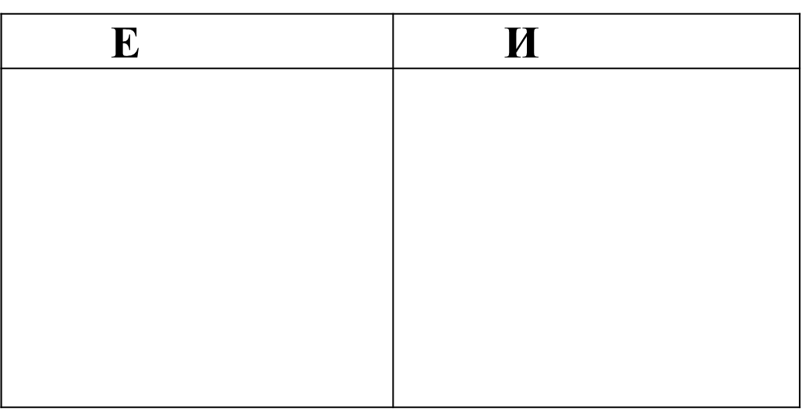
Конец урока  5 | Рефлексия  «Синквейн» со словами «Снег, иней, дождь, град, роса»  Оценивание | Составляют синквейн  Оценивают | 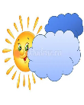 | https://quizizz.  com/admin

